**Министерство образования и науки Российской Федерации**

**федеральное государственное автономное образовательное учреждение высшего образования**

**«НАЦИОНАЛЬНЫЙ ИССЛЕДОВАТЕЛЬСКИЙ УНИВЕРСИТЕТ ИТМО»**

**ФАКУЛЬТЕТ СРЕДНЕГО ПРОФЕССИОНАЛЬНОГО ОБРАЗОВАНИЯ**

**Руководство пользователя**

**Тема проекта:** «**Разработка** **android приложения для тайм-менеджмента»**

Специальность 09.02.07 «Информационные системы и программирование»

На 30 листах

|  |  |
| --- | --- |
| Преподаватель:  Пантюхин И.С.  «___» _____________2020г.  Оценка: ___________ | Выполнили:  студенты группы Y2435  Платонов Е.Н.  Жилина В.О.  Дмитриев Н.К.  Степанян Э.И.  Ермолаев Н.Е. |

Санкт-Петербург

2020/2021

СОДЕРЖАНИЕ

ВВЕДЕНИЕ 3

1 НАЗНАЧЕНИЕ СИСТЕМЫ 4

2 СТРУКТУРА СИСТЕМЫ 5

3 ТРЕБОВАНИЯ К АППАРАТНОМУ И ПРОГРАММНОМУ ОБЕСПЕЧЕНИЮ ПОЛЬЗОВАТЕЛЕЙ 6

4 ОСНОВНЫЕ ЗАДАЧИ ПОЛЬЗОВАТЕЛЕЙ СИСТЕМЫ 7

5 ДЕЙСТВИЯ ПОЛЬЗОВАТЕЛЯ 9

Введение

Данное приложение предназначено для пользователей, которым необходимо эффективно распределять свое время и развивать навыки тайм-менеджмента. Тайм-менеджмент – это техника перераспределения рабочего времени, которая вызывает рост продуктивности его использования. Оптимизация рабочего времени, как, собственно, и тайм менеджмент, состоит из двух этапов: планирования задач и расстановки приоритетов. Приложение для тайм-менеджмента позволяет автоматизировать данные этапы.

1. Назначение системы

Назначением ресурса является автоматизация планирования задач. Приложение позволяет увеличить личную продуктивность в различных сферах и областях жизни за счет систематизации задач. В приложении предусмотрена возможность создавать и задачи, и проекты с вложенными подзадачами, помечать задачи и подзадачи как выполненные, что позволяет видеть свой прогресс. Также предусмотрена система дедлайнов – около срочных задач отображается идентификатор, чтобы напомнить о приближении к сроку дедлайна. В системе также предусмотрена техническая поддержка по вопросам работы с приложением с помощью функции обратной связи с администратором.

Целевая аудитория – пользователи смартфонов, которым необходимо эффективно распределять свое время и развивать навыки тайм-менеджмента.

Приложение предназначено для мобильных устройств на базе ОС Android версии 5.0 и выше.

1. Структура системы

В приложении предусмотрены следующие интерфейсы:

* просмотр списка незавершенных задач;
* просмотр списка готовых задач;
* просмотр списка проектов;
* добавление/редактирование задачи;
* добавление/редактирование проекта;
* просмотр списка подзадач проекта;
* настройки;
* обратная связь с технической поддержкой.

1. Требования к аппаратному и программному обеспечению пользователей

Мобильное устройство, выполняющее роль клиента, должно включать:

* процессор частотой не менее 1.0Hz;
* оперативную память объемом не менее 1Гб;
* операционную систему Android версией 5.0 и выше.

1. Основные задачи пользователей Системы

В разрабатываемом ПО выделены следующие категории пользователей:

* пользователь;
* администратор.

Распределение ролей пользователей приведено в таблице 1.

Таблица 1 – Распределение ролей пользователей

|  |  |  |
| --- | --- | --- |
| Функция | Администратор | Пользователь |
| Добавление задачи | Задачи пользователя | Задачи пользователя |
| Редактирование данных задачи | Задачи пользователя | Задачи пользователя |
| Добавление проекта | Проекты пользователя | Проекты пользователя |
| Редактирование данных проекта | Проекты пользователя | Проекты пользователя |
| Добавление подзадач внутри проекта | Внутри проектов пользователя | Внутри проектов пользователя |
| Удаление выбранной подзадачи внутри проекта | Подзадачи проектов пользователя | Подзадачи проектов пользователя |
| Удаление проекта | Проекты пользователя | Проекты пользователя |
| Отметка о выполнении задачи и ее перемещение в список выполненных задач | Задачи пользователя | Задачи пользователя |
| Удаление выполненной задачи | Задачи пользователя | Задачи пользователя |
| Изменение статуса задачи с выполненной на незавершенную | Задачи пользователя | Задачи пользователя |
| Идентификатор дедлайнов у незавершенных задач – при дедлайне в текущую дату и раньше – красный, за 1-3 дня до дедлайна – желтый, за 4 дня и более идентификатор не отображается | Задачи пользователя | Задачи пользователя |
| Идентификатор готовности проекта – зеленый – все выполнено, черный – есть невыполненные задачи | Подзадачи проектов пользователя | Подзадачи проектов пользователя |
| Техническая поддержка с помощью обратной связи с администратором. | Обратная связь со всеми пользователями, которые обратились в техническую поддержку | Обратная связь с администратором |

1. действия пользователя

В данном разделе приведено описание основных действий пользователя.

На рисунке 1 отображено окно просмотра проектов, он же начальный экран, который встречает пользователя при первом запуске программы.

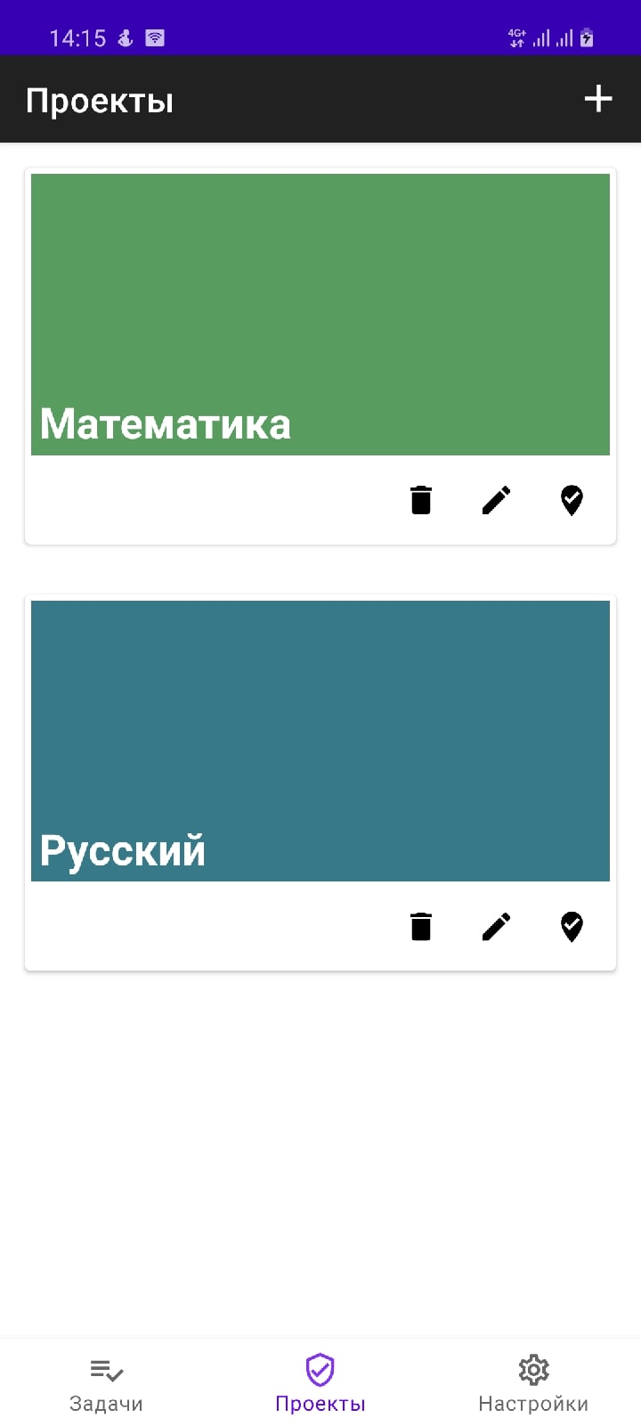

Рисунок 1 – Интерфейс просмотра проектов

Пользователю доступна кнопка «Настройки» (см. Рисунок 2), при нажатии на которую открывается окно «Настройки» (см. Рисунок 3).

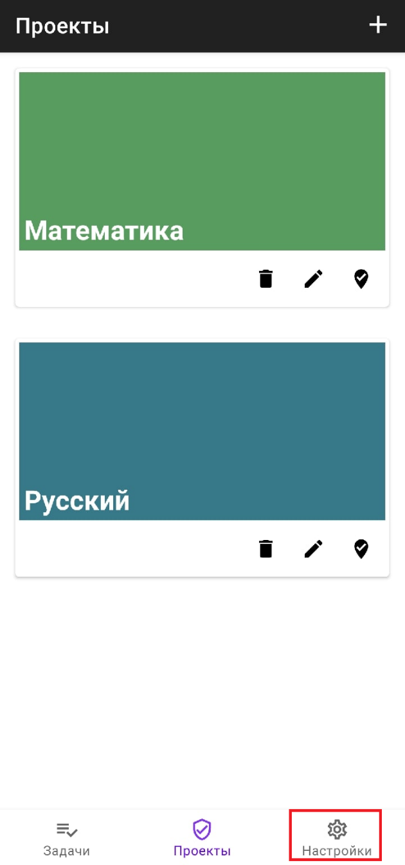

Рисунок 2 – Кнопка «Настройки»

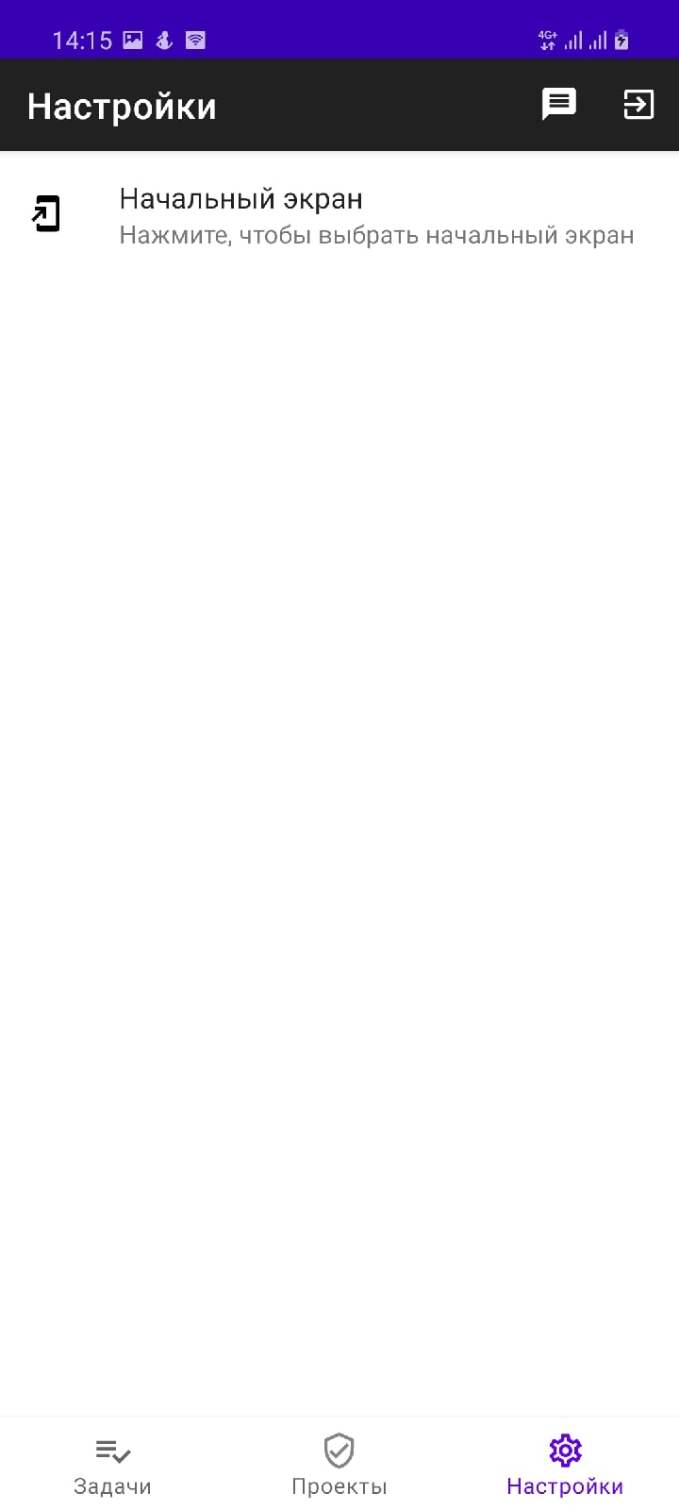

Рисунок 3 – Окно «Настройки»

В окне «Настройки» пользователю дается возможность изменить начальный экран.

Пользователю доступна кнопка для перехода в интерфейс для связи с администрацией (см. Рисунок 4), при нажатии на которую открывается окно «Мессенджер», где пользователь может написать сообщение администратору (см. Рисунок 5).

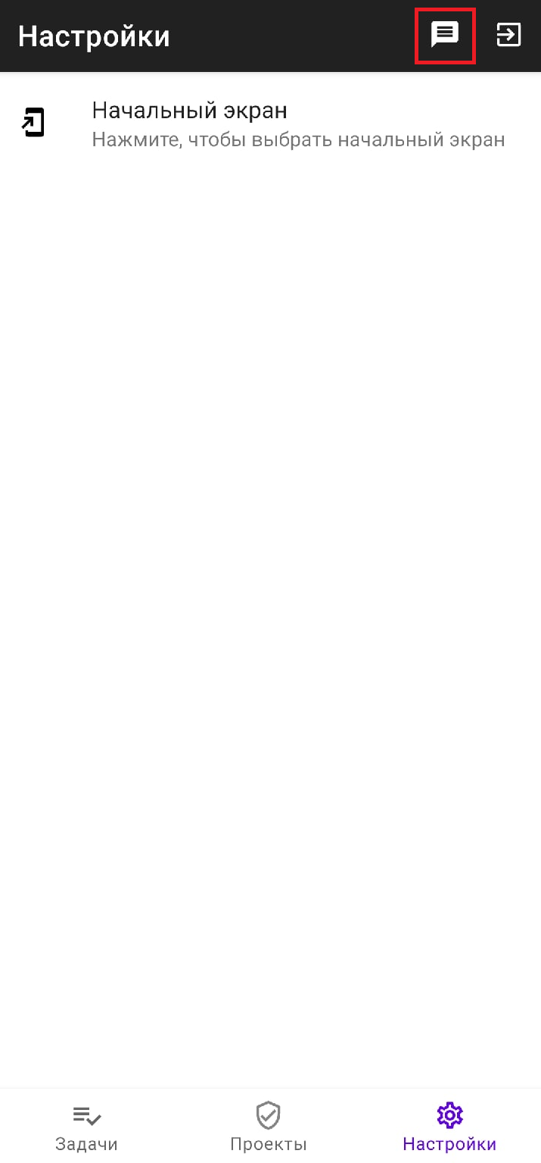

Рисунок 4 –Кнопка для перехода в интерфейс для общения с администрацией

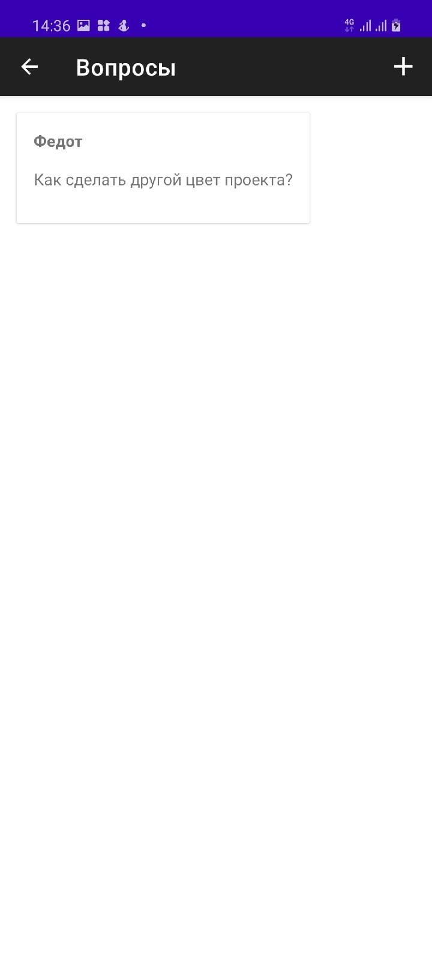

Рисунок 5 –«q&a» с кнопкой для задавания вопроса

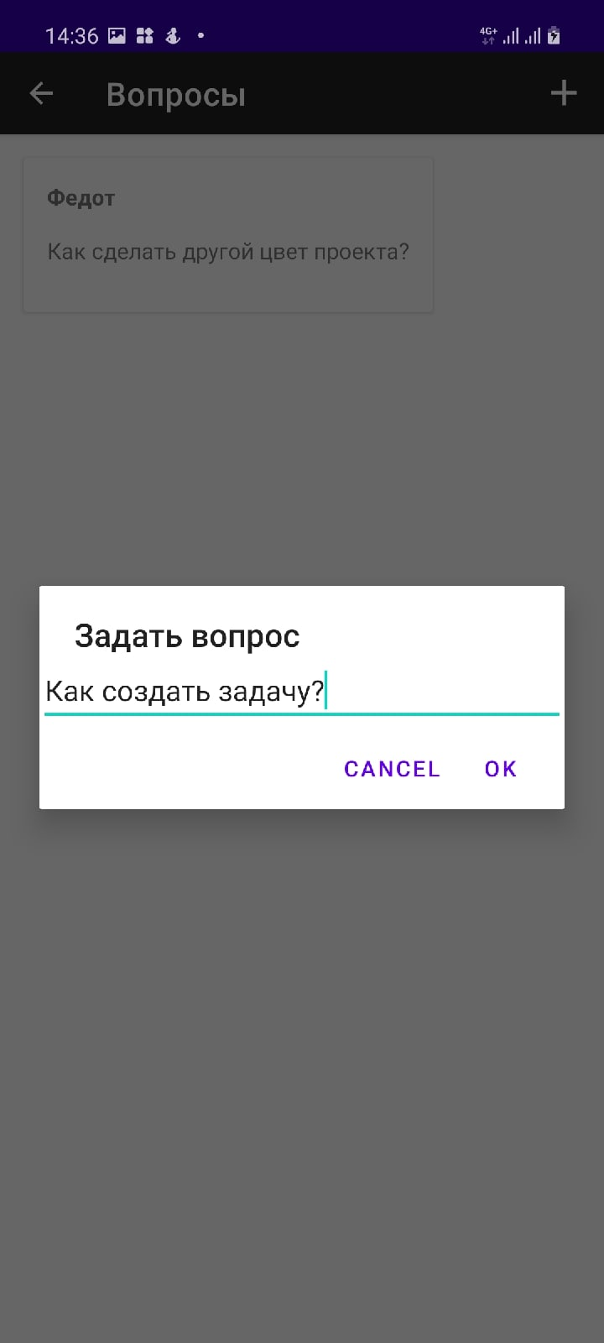

Рисунок 6 – Интерфейс для создания вопроса

Пользователю доступна кнопка для перехода в интерфейс добавления проектов (см. Рисунок 7), при нажатии на которую открывается окно «Добавить проект» (см. Рисунок 8).

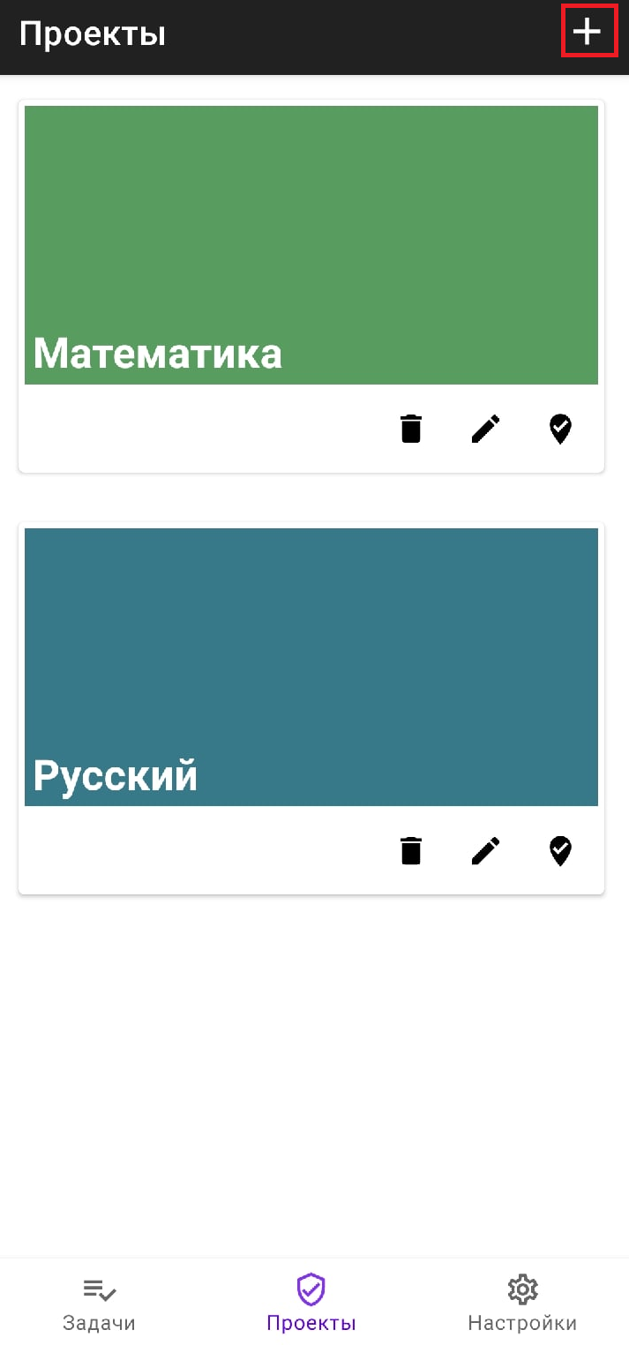

Рисунок 7 –Кнопка для перехода в интерфейс добавления проектов

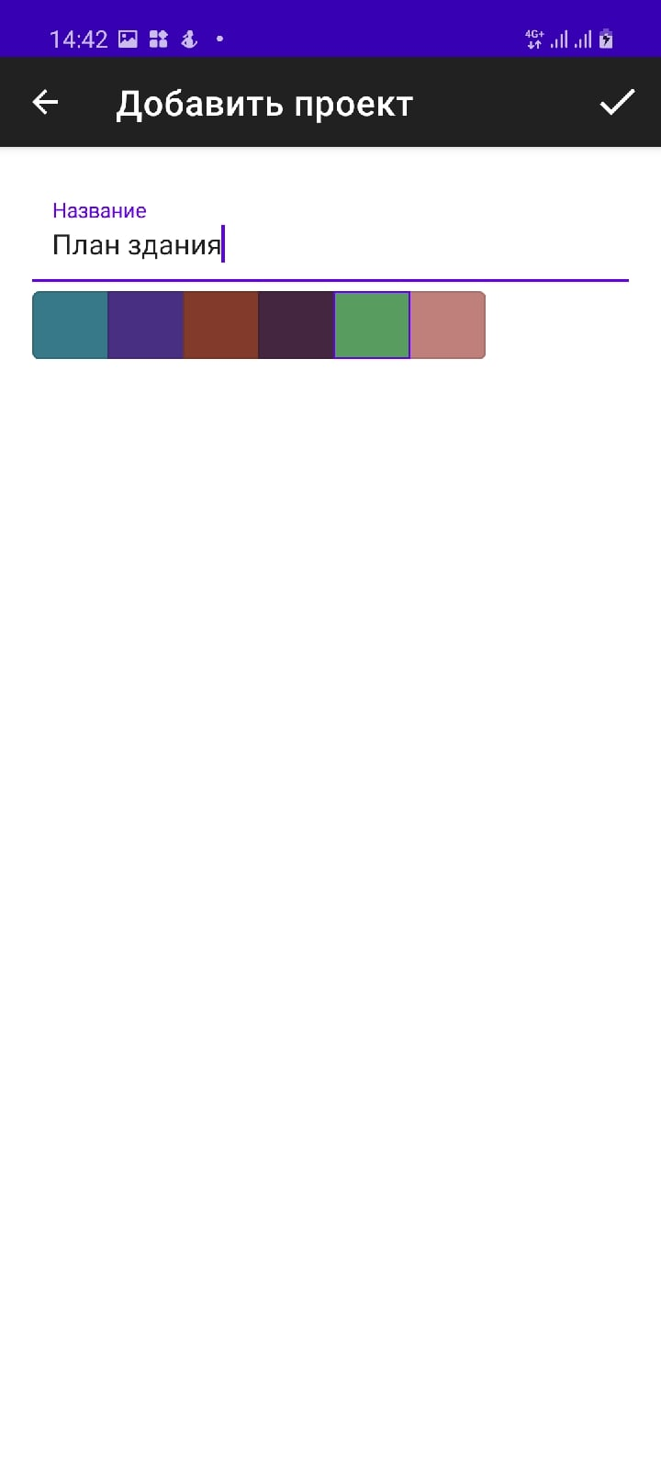

Рисунок 8 –«Добавить проект»

В окне «Добавить проект» доступна возможность ввести названия проекта и выбрать цвет проекта.

Пользователю доступна кнопка для перехода в интерфейс редактирования проектов (см. Рисунок 9), при нажатии на которую открывается окно «Редактировать» (см. Рисунок 10).

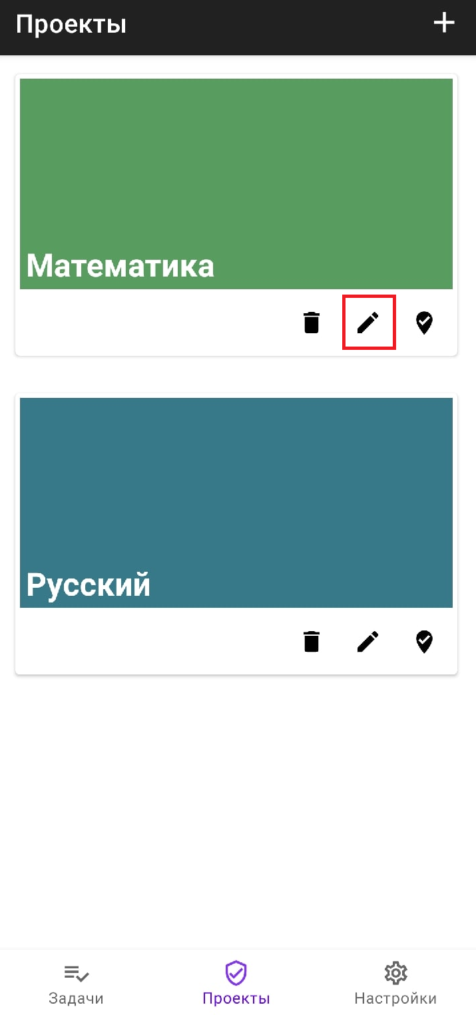

Рисунок 9 – Кнопка для перехода в интерфейс редактирования проектов

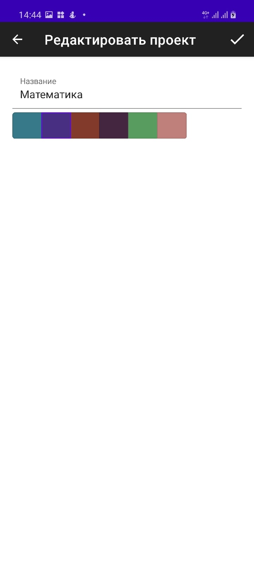

Рисунок 10 – Окно «Редактировать»

В окне “Редактировать” пользователю доступна возможность редактирования названия проекта, а также смена цвета проекта.

Пользователю доступна кнопка для удаления проектов (см. Рисунок 12).

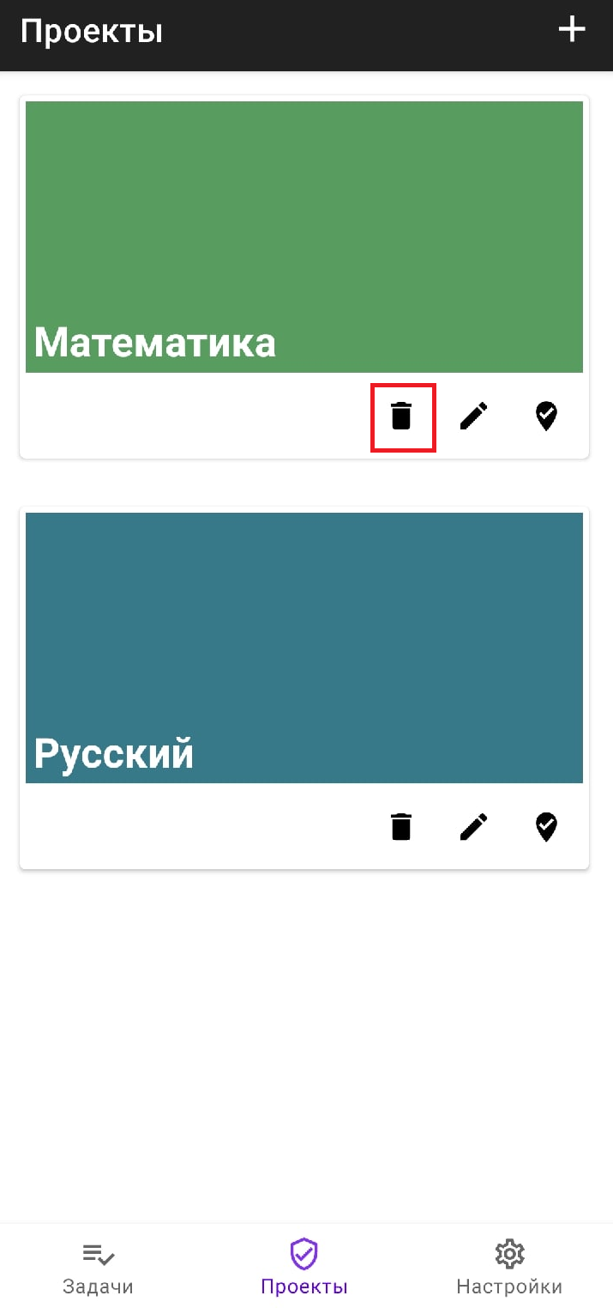

Рисунок 11 – Кнопка для удаления проекта

Пользователю доступен маркер для просмотра состояния выполнения проекта (см. Рисунок 12).

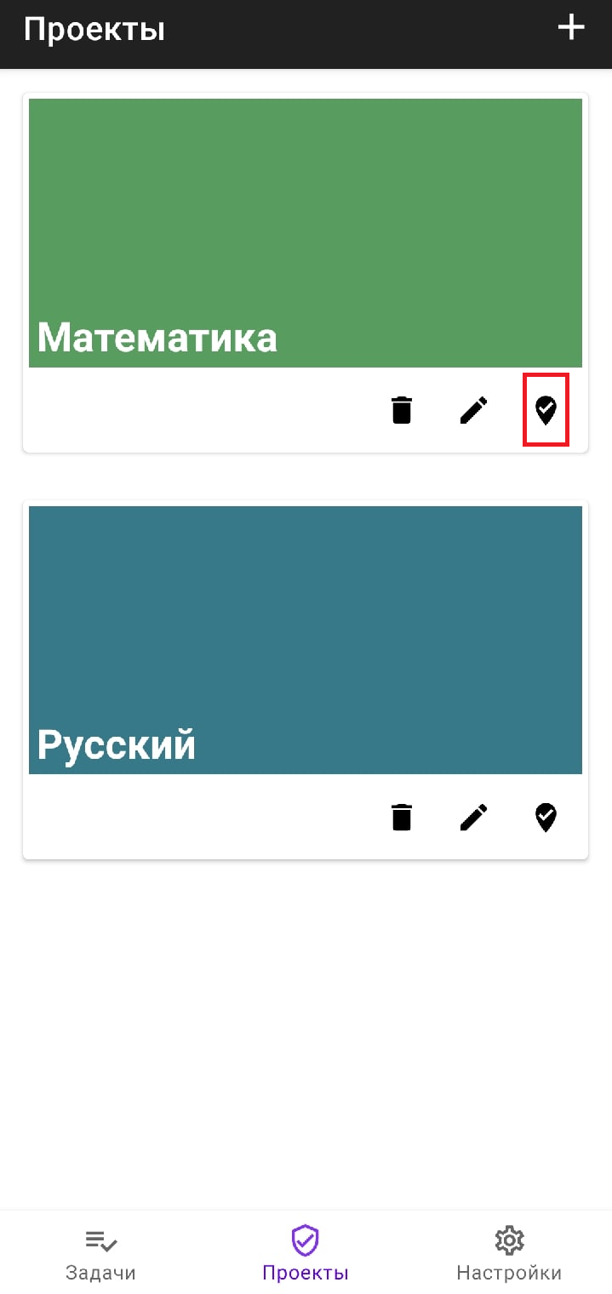

Рисунок 12 – Маркер выполнения проекта

Пользователю доступна кнопка для перехода в интерфейс редактирования проектов (см. Рисунок 13), при нажатии на которую открывается окно «Задачи» (см. Рисунок 14).

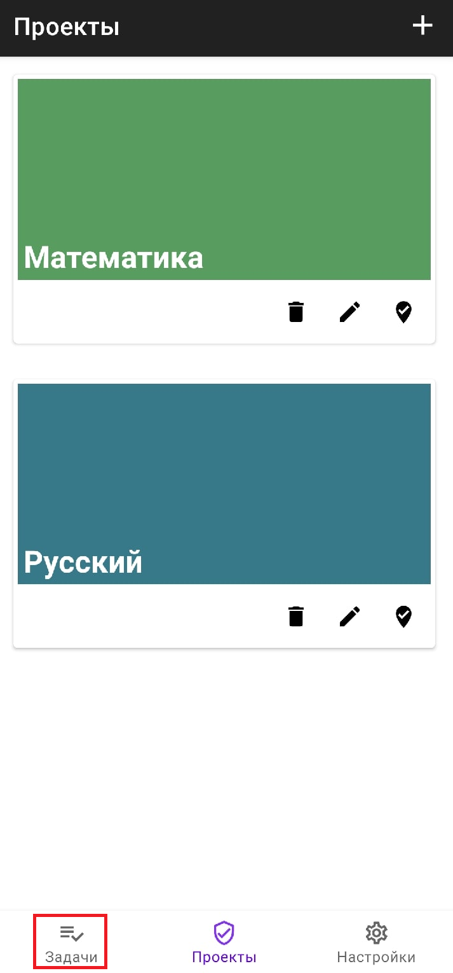

Рисунок 13 – Кнопка “Задачи”

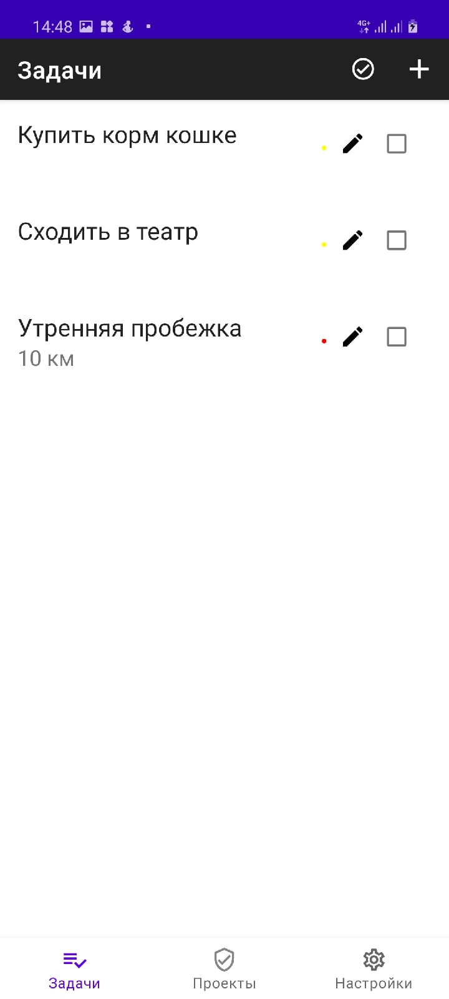

Рисунок 14 – Окно «Задачи»

В окне “Задачи” пользователю доступна возможность перейти в интерфейс добавления задачи (см. Рисунок 15) и перейти в раздел “Добавить задачу” (см. Рисунок 16).

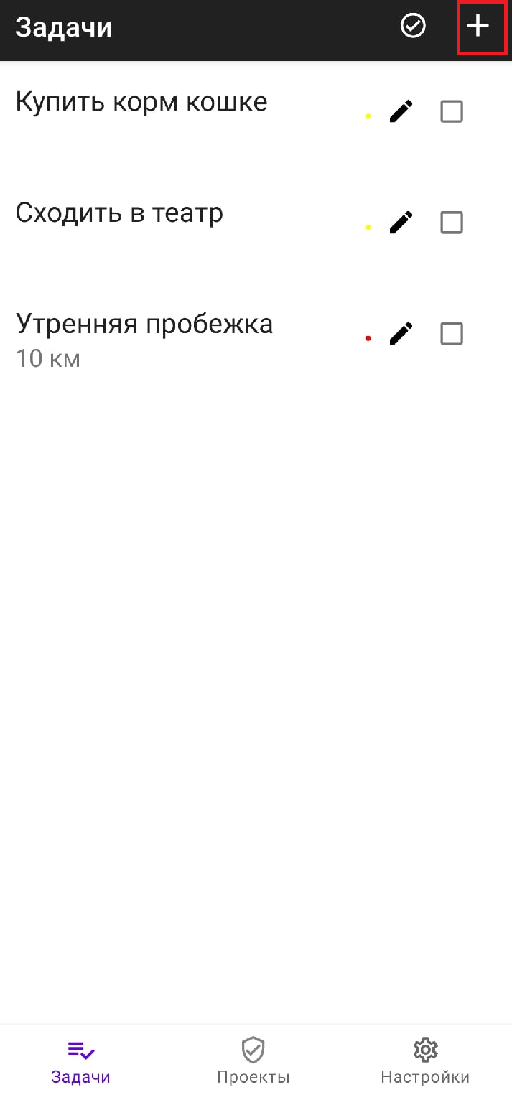

*Рисунок 15* – *Кнопка для перехода в интерфейс добавления задач*

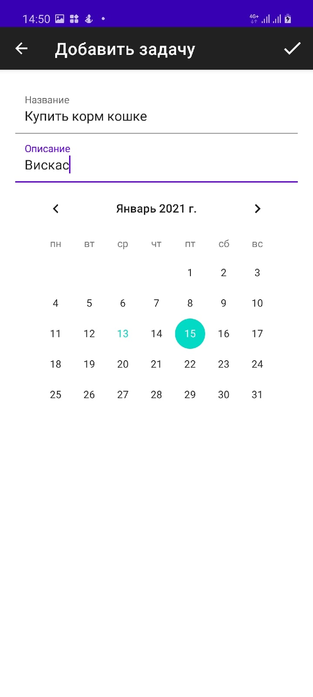

Рисунок 16 – Раздел «Добавить задачу»

В окне «Добавить задачу» доступна возможность ввести название задачи, добавить описание и выбрать дату дедлайна.

В окне “Задачи” пользователю доступна возможность просмотреть наличие маркера, который отображает, что прошел дедлайн задачи (см. Рисунок 18) а также отметить выполнение задачи (см. Рисунок 19).

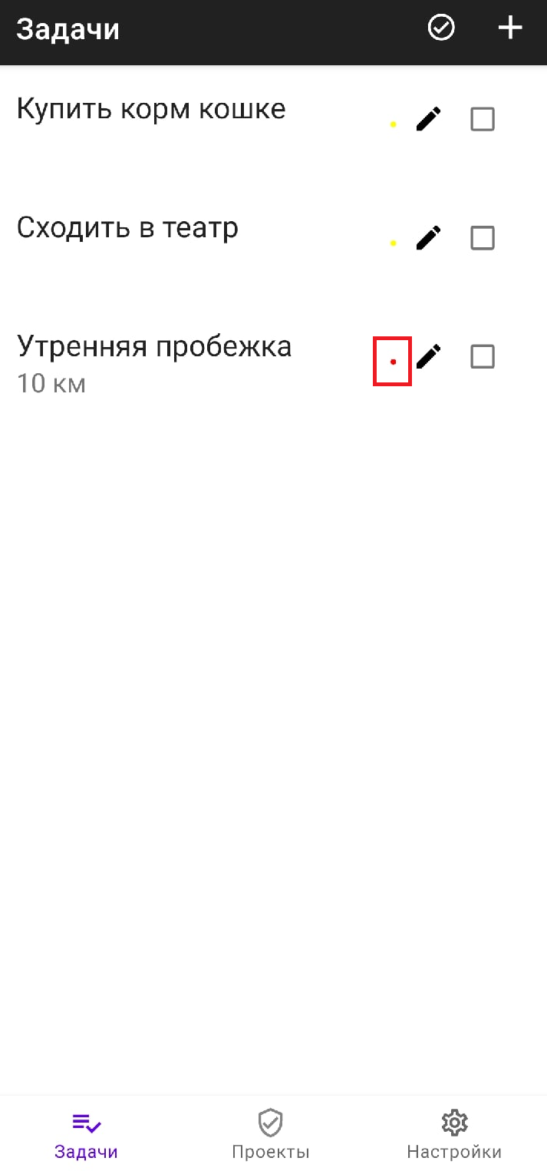

Рисунок 17 – маркер, показывающий пропуск дедлайна

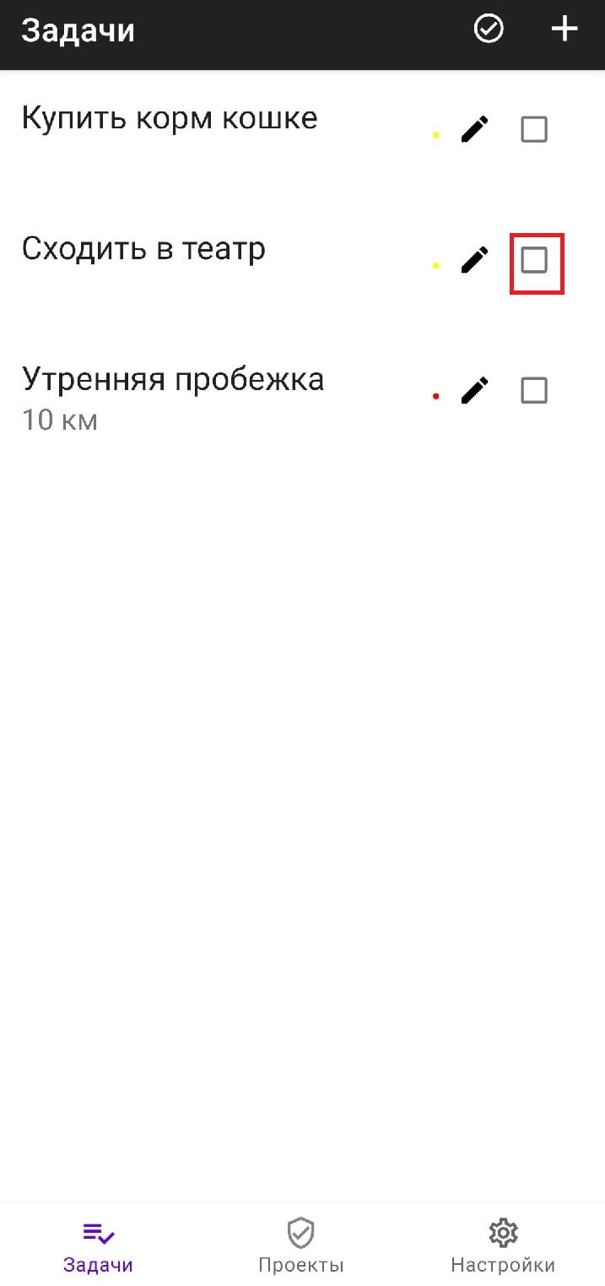

Рисунок 18 – Кнопка для отметки выполнения задачи

В разделе “Проекты” пользователю доступна возможность перейти в просмотр проекта (см. Рисунок 19).

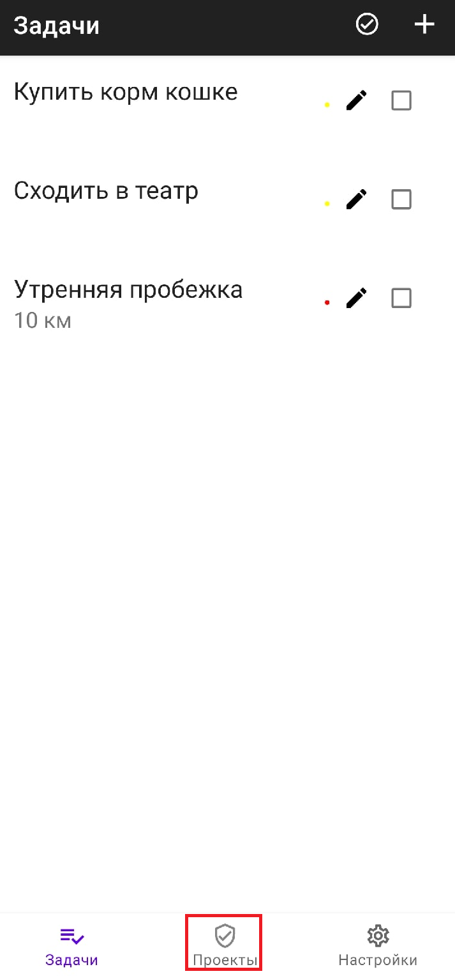

*Рисунок 19* – *Переход в просмотр проекта*

В разделе просмотра проекта (см. Рисунок 20) пользователь может перейти в раздел добавить задачу (см. Рисунок 16), перейдя в интерфейс (см. Рисунок 21). Также пользователя может отметить выполнения задачи (см. Рисунок 21) и просмотреть маркер просрочки задачи (см. Рисунок 22).

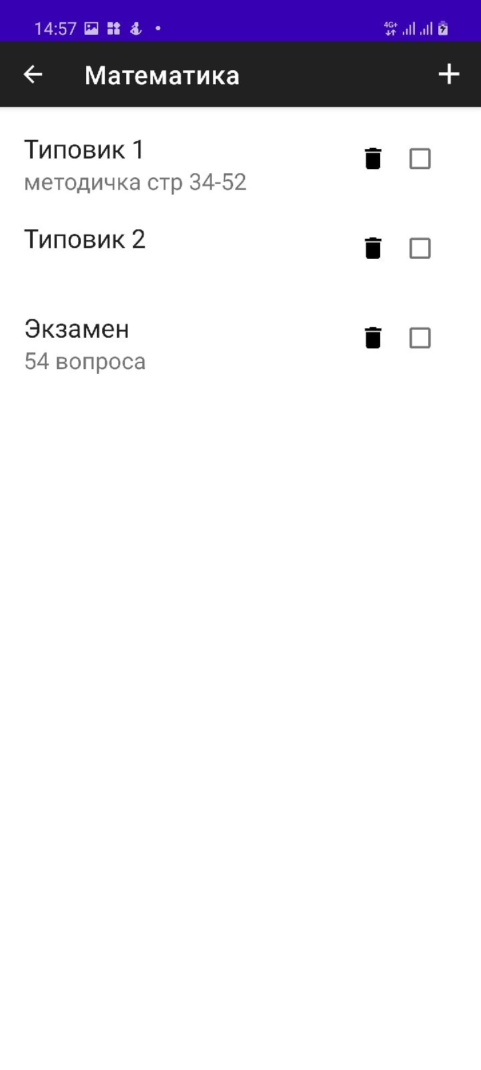

Рисунок 20 – Просмотр проекта

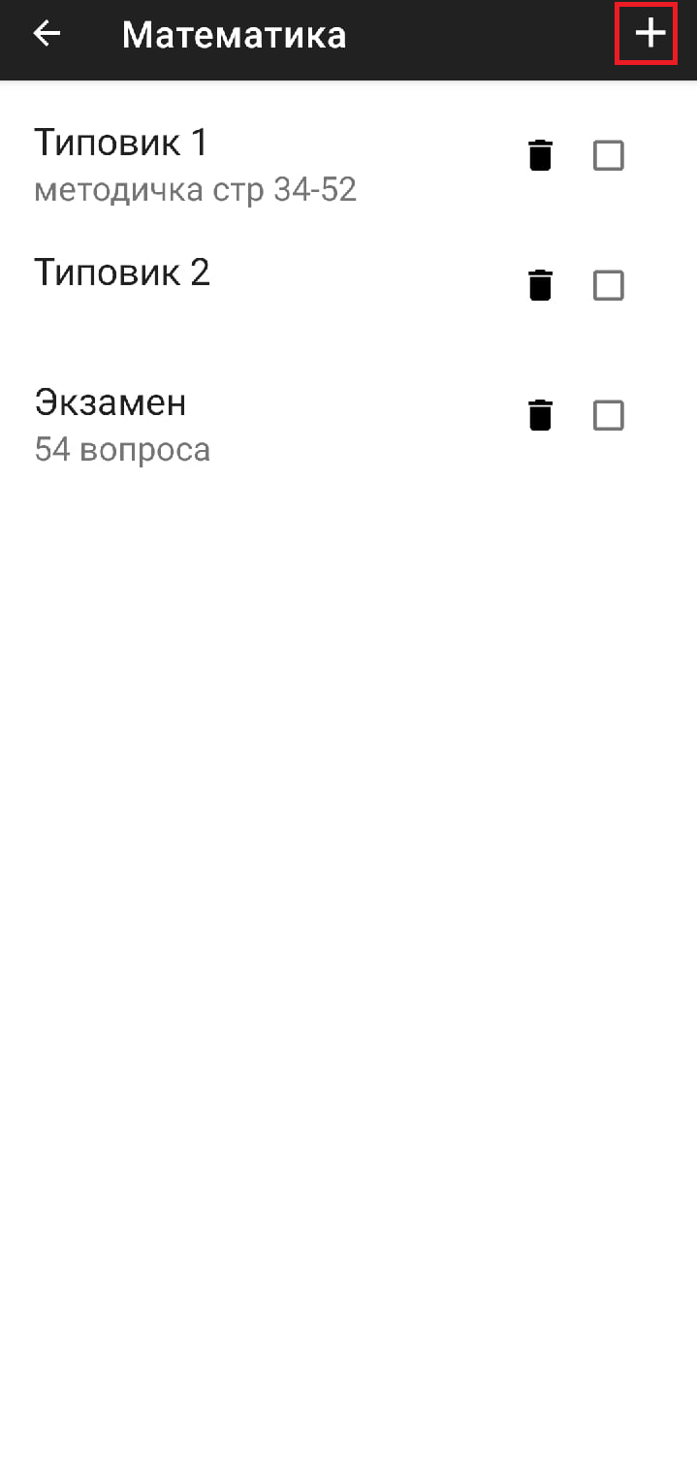

Рисунок 21 – Переход в раздел “Добавить задачу”

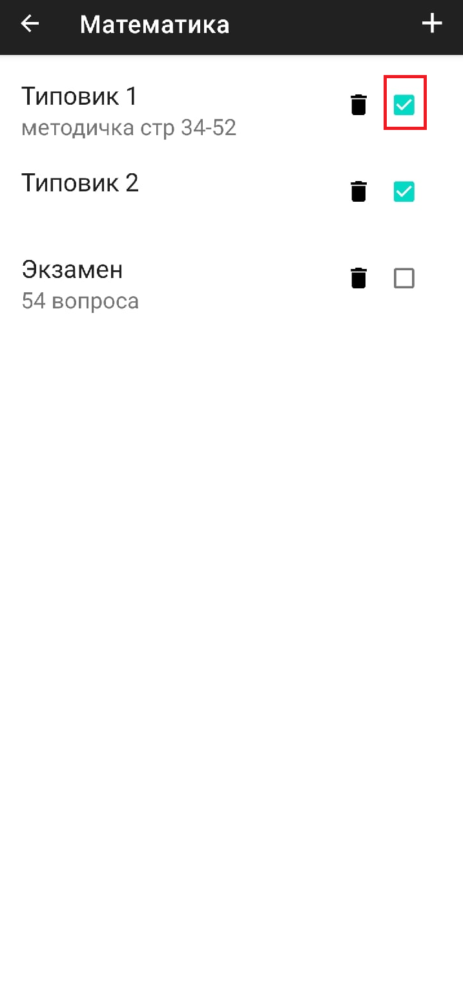

Рисунок 22 – Кнопка отметки выполнения задачи